**Práctica Git**

Isaac Garza

A01025798

1. Entrar a la carpeta de practicastc1022

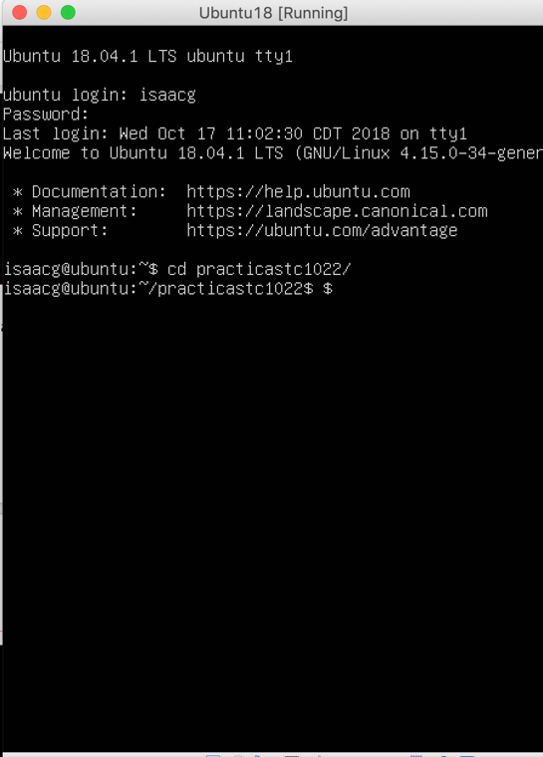

1. Listar llaves publicas con “gpg --list-keys”

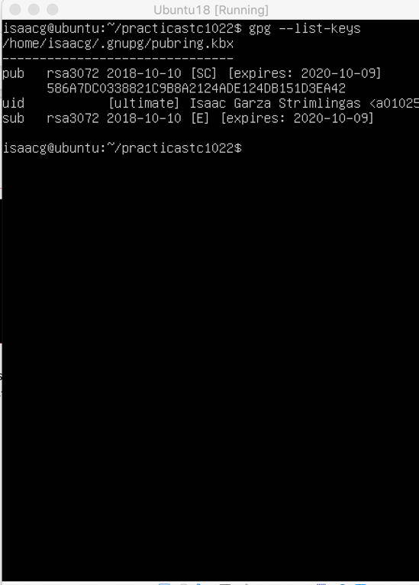

1. Mandar la llave pública al correo que usas para tus llaves públicas con el comando de “gpg --output myPublicKey.gpg --export mail@example.com”

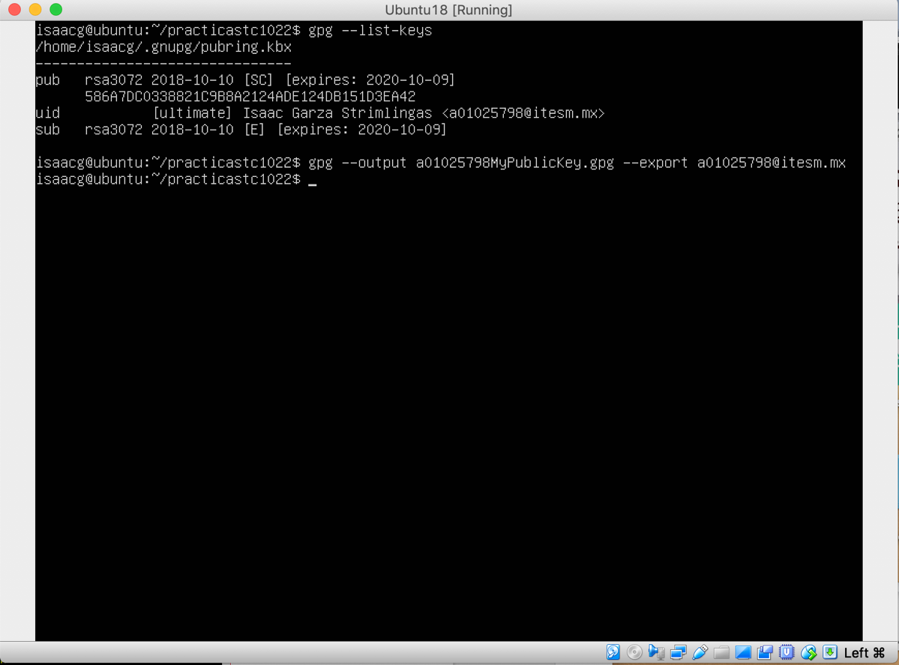

1. Checar que si este el archivo

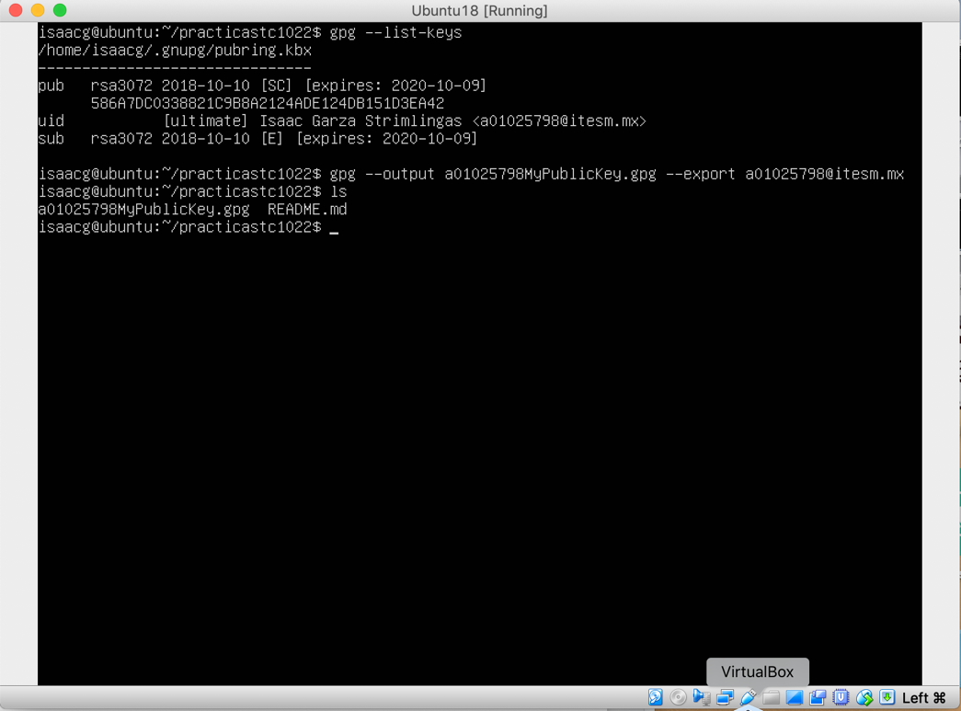

1. Repetir de 2 al 4 pero con la lista de llaves privadas (gpg --list-secret-keys)
2. Meter tu clave para acceder a tus llaves privadas

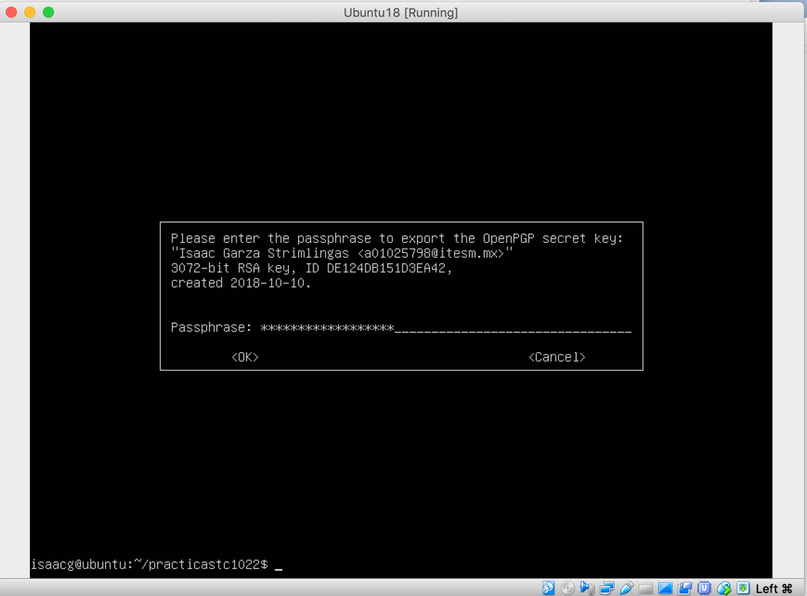

1. Ver si esta el archivo nuevo
2. Mover los archivos nuevos al temporal “git add -A”

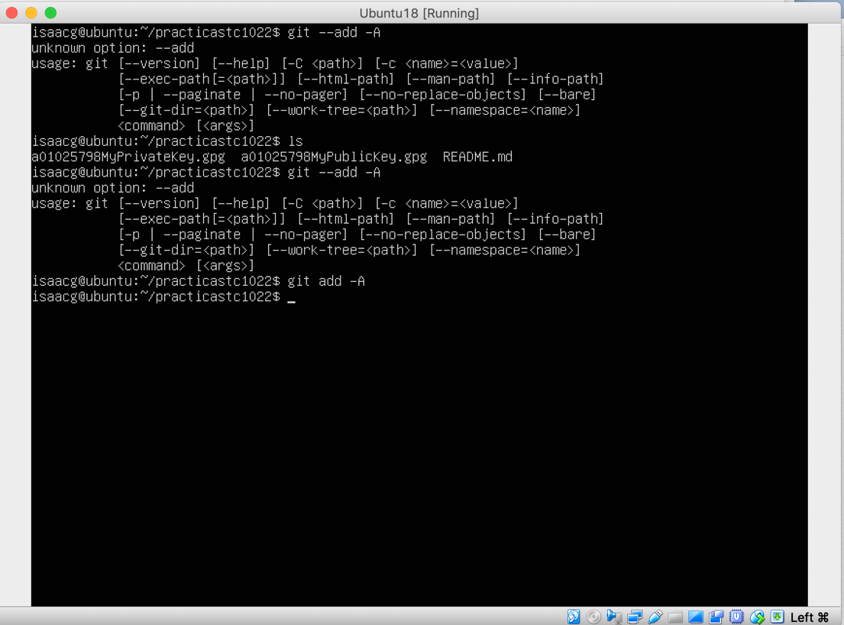

1. Exportar archivos nuevos al Commit definitivo con el comando: “**git commit -m "exportar llaves públicas y privadas"** ”. Las comillas indican comentario usando el comando -m.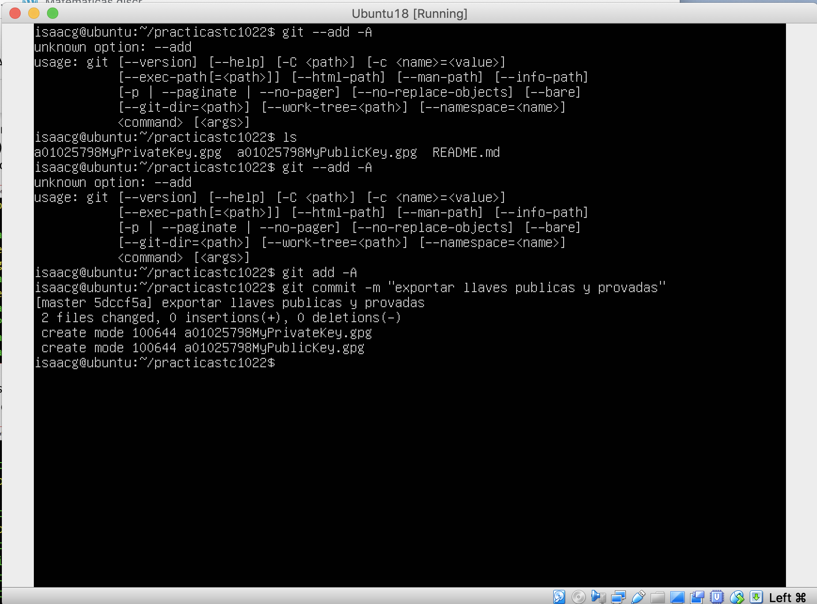
2. Agregar archivos a la página de GitHub con el comando: “git push origin master”

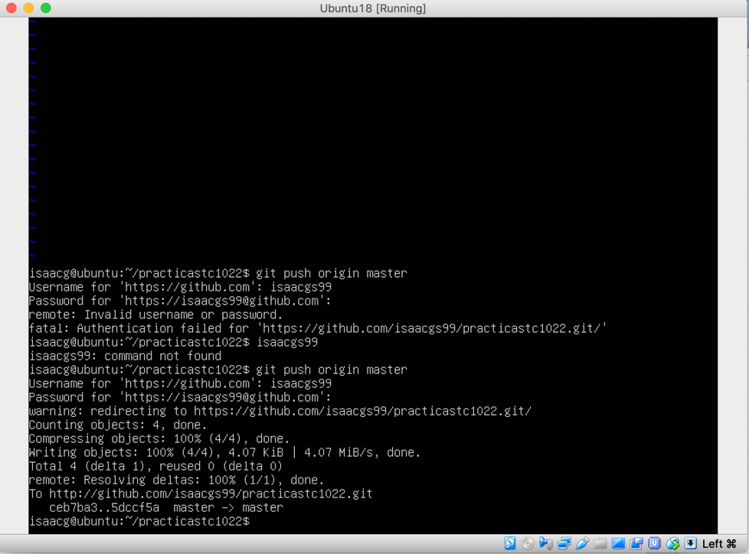

1. Checar archivos en internet y descargar llave privada (por seguridad), al final eliminarla.

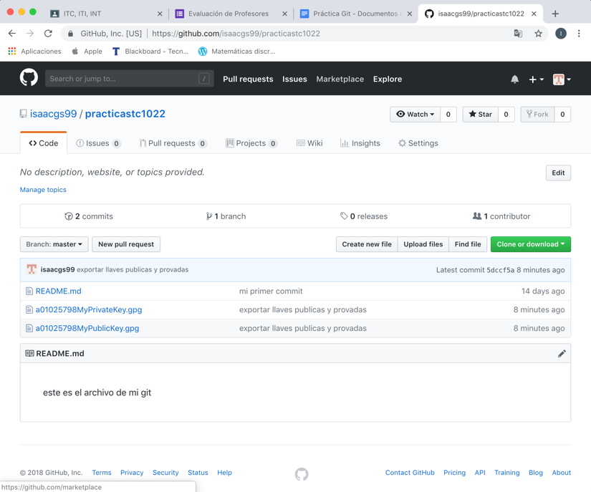

1. Actualizar Git en la terminal “git pull origin master”

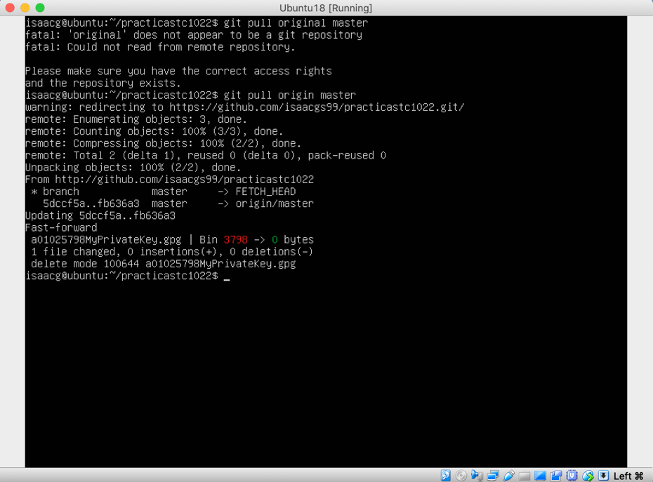

1. Revisar que se haya eliminado